

**ISC L-1435 Basic EW**

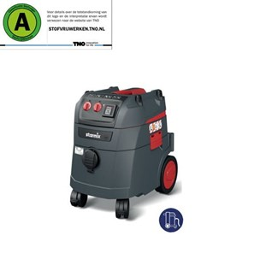

**STARMIX STOFZUIGER ISC L-1435 Basic EW 110349**

Bouwstofzuiger voor de zwaarste inzet in de industrie, werkplaats of op de bouw. Voor het afzuigen direct aan de machine bij boor-, frees, slijp- of zaagwerk. Beton, gips, steen, cement, hout, lak.

**De nieuwe iPulse met Permanent Clean systeem.**Door middel van hoogintelligente elektronica wordt met sensoren de actuele belasting van de filtering gemeten. Wanneer de verzadigingsgraad is bereikt, dan reinigt deze stofzuiger binnen 3,5 seconden de filters met behulp van zware elektromagneten, zonder dat u hoeft te stoppen met werken. Er ontstaan bij het reinigen krachten sterker dan 300 x de zwaartekracht (300g) zodat zelfs het hardnekkigste fijnstof of probleemstof zoals gips probleemloos uit de filters wordt geschud. Deze efficiënte en krachtige reiniging zorgt ervoor dat deze STARMIX stofzuiger continu zuigt met hoge luchtstroom totdat de ketel vol is. Afsluitdop voor het stofvrij vervoeren van de zuiger. Draaischijf voor gebruik van vliesfilterzakken of PE opvangzakken.

2x polyester cassettes, M-klasse, FKP 4800 (459257).

Standaard accessoireset EW (35 mm) bestaande uit:

* 5 meter slang (447193)
* 1x gummi verloop traps (425719)

|  |  |
| --- | --- |
| Filteroppervlakte (cm²) | 8600 |
| Impuls filterreiniging | Ja |
| Stopcontact | Ja |
| Zuigkracht regeling | Ja |
| Filter meldingslampje | Ja |
| Softstart/naloop | Ja |
| Vermogen (Watt) | 1400 |
| Luchtstroom (l/s) | 73 |
| Onderdruk (mbar) | 270 |
| Ketelinhoud (L) | 35 |
| Netto stofinhoud (L) | 25 |
| Netto waterinhoud (L) | 22 |
| Geluidsniveau db(A) | 69 |
| Afmetingen LxBxH (cm) | 53x40x56 |
| Gewicht (kg) | 15,62 |
| Lengte stroomkabel | 8 |